Procedimento para instalação e configuração do Oracle Http Server

Sumário

1. Objetivo do documento.................................................................................................3
2. Pré-requisito..................................................................................................................3
3. Roteiro para instalação..................................................................................................3
4. Procedimento instalação Jrockit....................................................................................4
5. Procedimento de instalação Oracle Http Server...........................................................4
6. Procedimento para configuração do Oracle Http Server.............................................11
7. Tuning..........................................................................................................................14
8. Operação......................................................................................................................16

## Objetivo do documento

1. Esse documento tem como objetivo realizar a instalação e configuração do Oracle Http Server versão 12C

## Roteiro para instalação

1. Transferir os arquivos listados para o diretório /opt/ohs/binários.

* jdk1.8.0_141.tar.gz (Sempre instalar a última versão compatível com Oracle Http Server 11G)
* fmw_12.2.1.3.0_ohs_linux64_Disk1_1of1.zip

1. Exportar o Display para desktop
2. Executar os procedimentos com usuário utilizado

## Procedimento de instalação Jrockit

1. Copiar o arquivo jdk1.8.0_141.tar.gz para /opt/ohs/binários/
2. Descompactar o arquivo no JAVA_HOME com o comando tar **-vzxf jdk1.8.0_141.tar.gz -C /JAVA_HOME**

## Procedimento de instalação Oracle Http Server

1. Entrar no diretório /opt/web/binários e executar os comandos

unzip fmw_12.2.1.3.0_ohs_linux64_Disk1_1of1.zip

Após isso rodar o comando **./fmw_12.2.1.3.0_ohs_linux64.bin**

1. Após o comando acima será realizado o start da Interface Gráfica para instalação do Oracle Http Server.
2. Na primeira tela de apresentação do produto apenas clique em Next

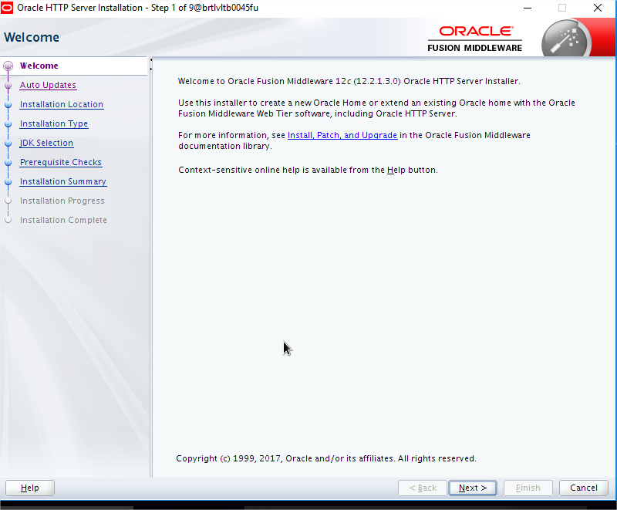

Clique em “skip auto Updates” (Caso tenha patches para serem aplicados é recomendado realizar o download e informar o diretório na opção “Select patches from directory” (Não conectamos automaticamente no MOS para realizar o Update de patchs)

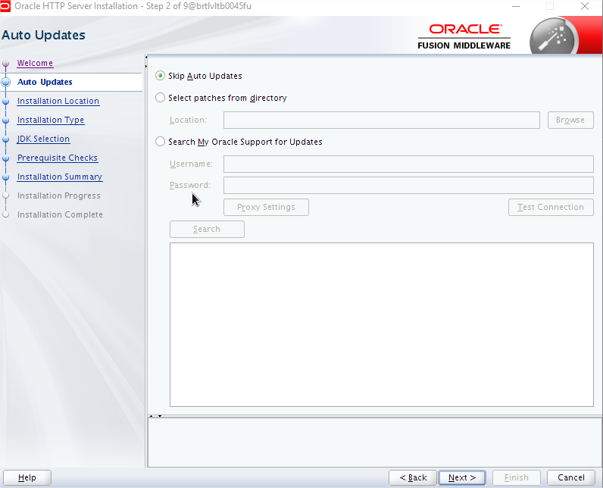

Na próxima tela informar o Oracle Home caso ele não exista (/opt/web/<nome e versão do produto>)

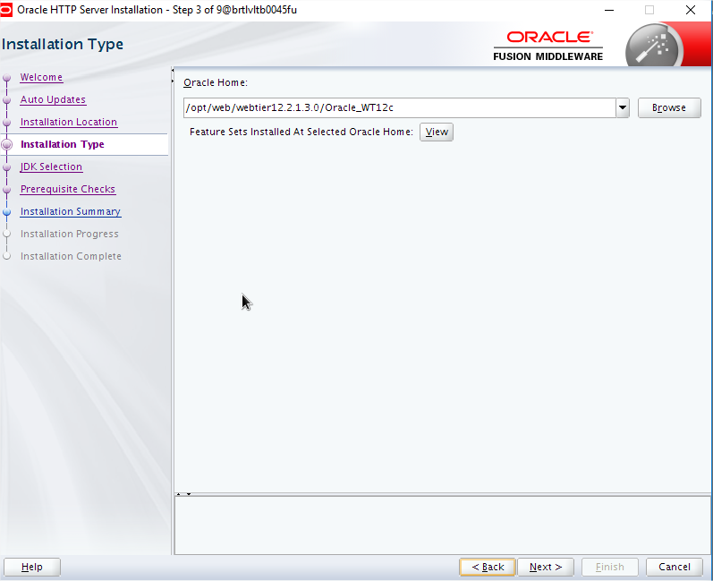

Na próxima tela selecione “Standalone HTTP Server” e clique em Next

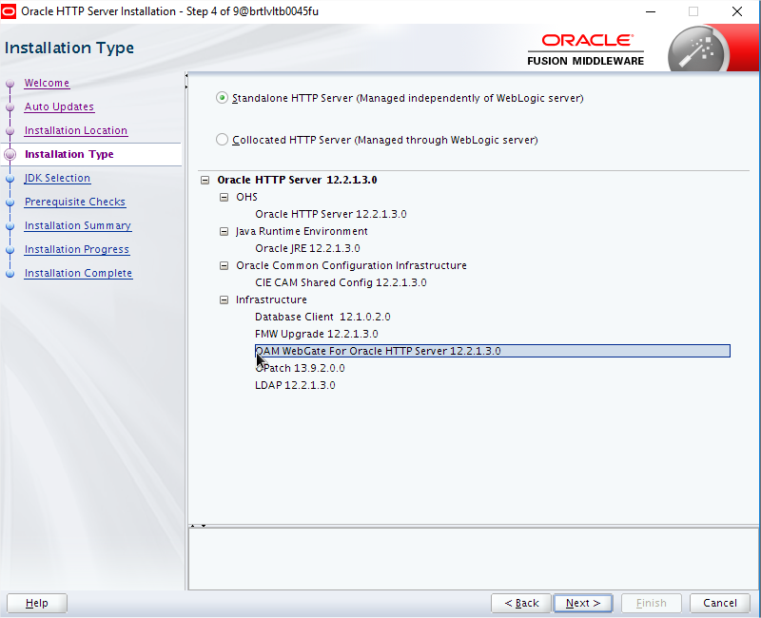

Na tela abaixo informe o HomeDir do JDK instalado no ambiente

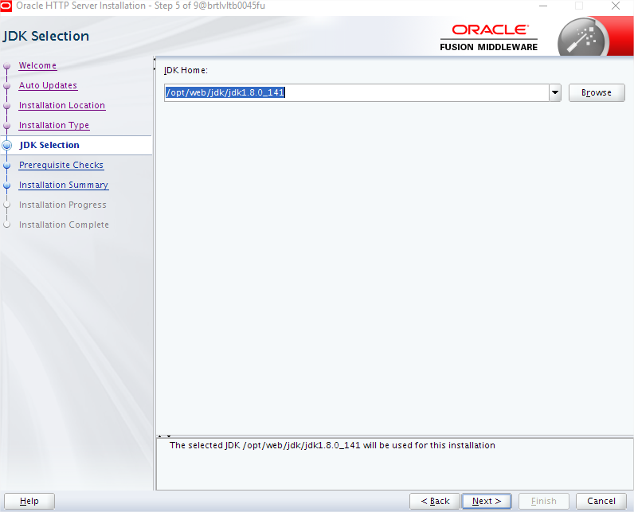

Na tela abaixo são verificados os pré-requisitos para instalação, caso não ocorra erros clique em “Next”

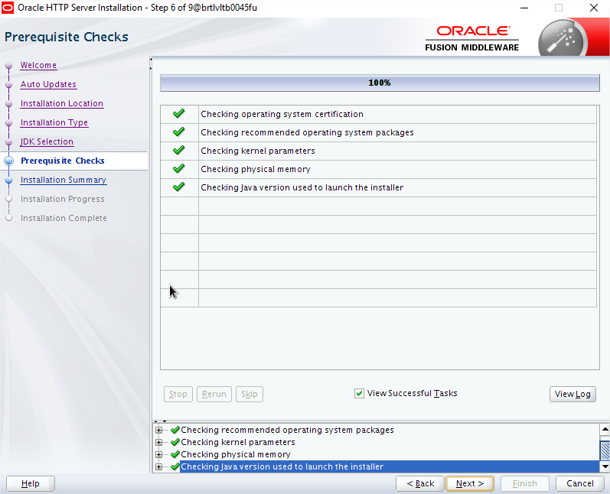

Valide as informações e clique em Install

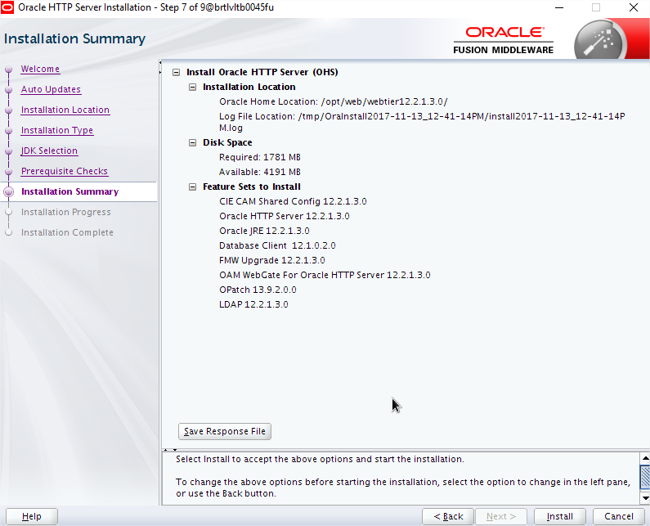

Na tela abaixo clique em “Next” caso todos os passos sejam executados com sucesso

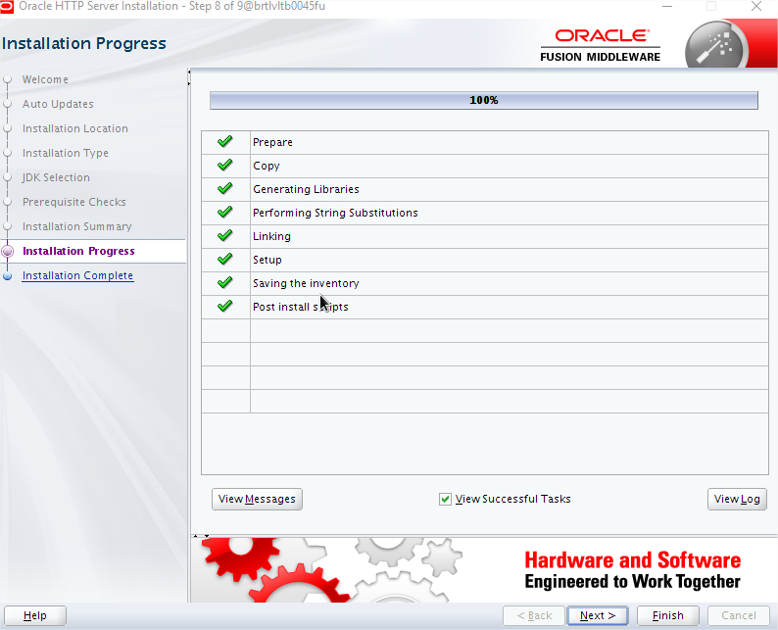

E finalmente clique em “Finish” para finalizar a instalação.

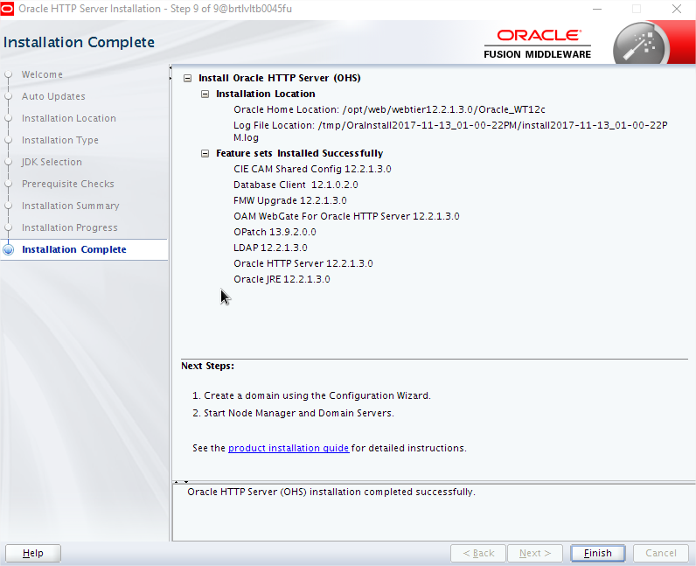

## Procedimento de configuração do Oracle Http Server

1. Executar o comando abaixo para realizar o start do wizard para configuração do **/opt/web/webtier12.2.1.3.0/Oracle_WT12c/ohs/common/bin/config.sh**

Na tela que irá abrir selecione “Create a new domain” e informe o local de instalação do novo dominio por padrão utilizamos “/opt/web/domains/<nome do dominio>

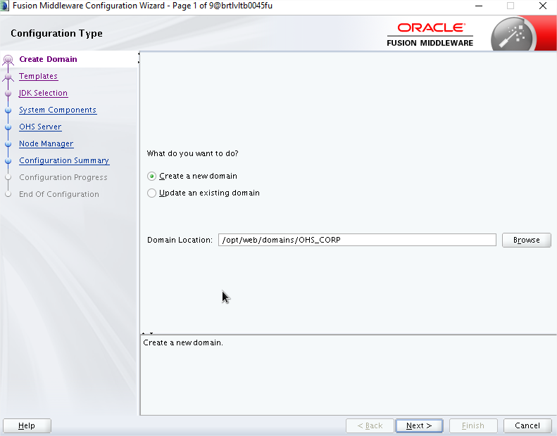

Selecione os 2 templates disponiveis para Stadalone Domain e Oracle Http Server

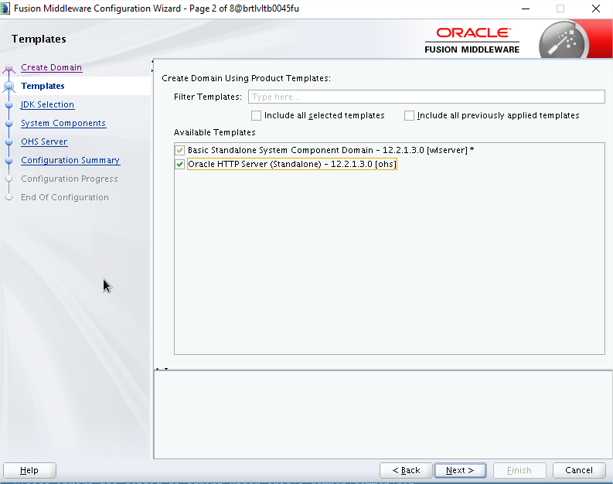

Informe o caminho da JDK que está configurada no ambiente (Por padrão vamos deixar a JDk instalada nos passos anteriores)

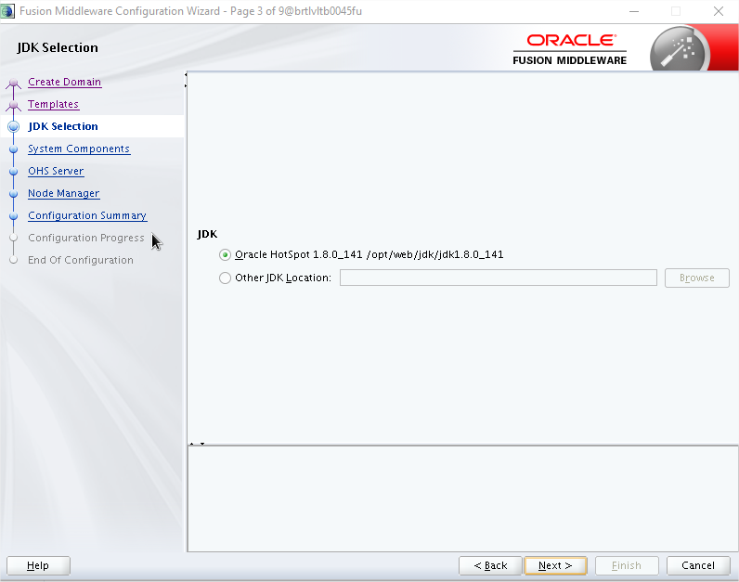

Na próxima tela informe o nome do componente e o tipo, para seguir o padrão o nome do componente será **ohs1** e o tipo, deixem os outros valores default e clique em Next.

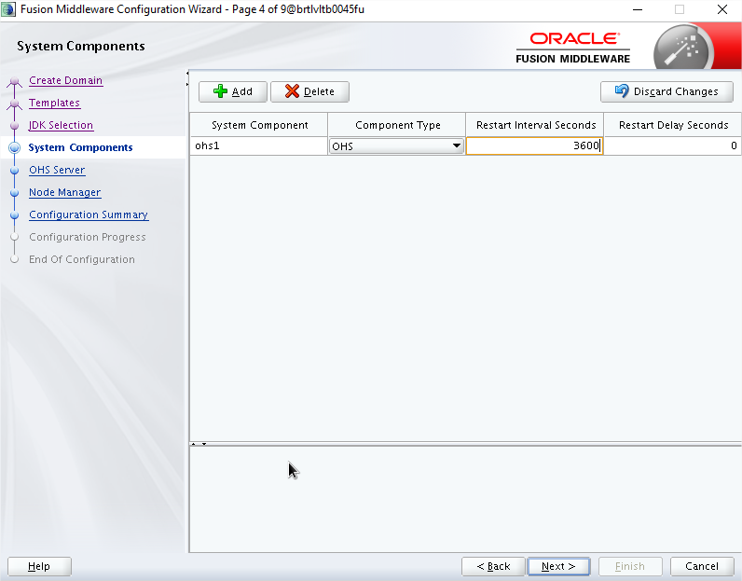

Informe as configurações abaixo

System Component: ohs1

Admin Host: <Hostname do servidor que está sendo instalado a instancia do OHS>

Admin Port: Porta Administrativa <default 9999>

Listen Address: <Hostname do servidor que está sendo instalado a instancia do OHS>

Listen Port: <Porta que o OHS irá escutar> (Deixar default)

SSL Listen Port: <Porta segura que o OHS vai escutar>

Server Name: <Deixar default>

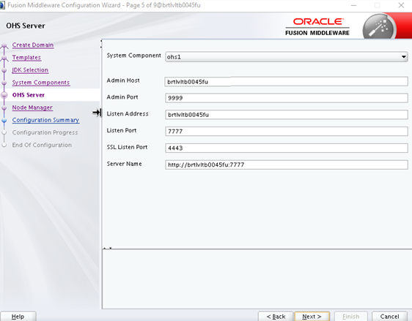

Na tela abaixo defina o home do Node Manager, por padrão iremos configurar dentro da estrutura do domínio, posteriormente configure usuário e senha do Node Manager com as informações abaixo.

Username: usuario

Password: password

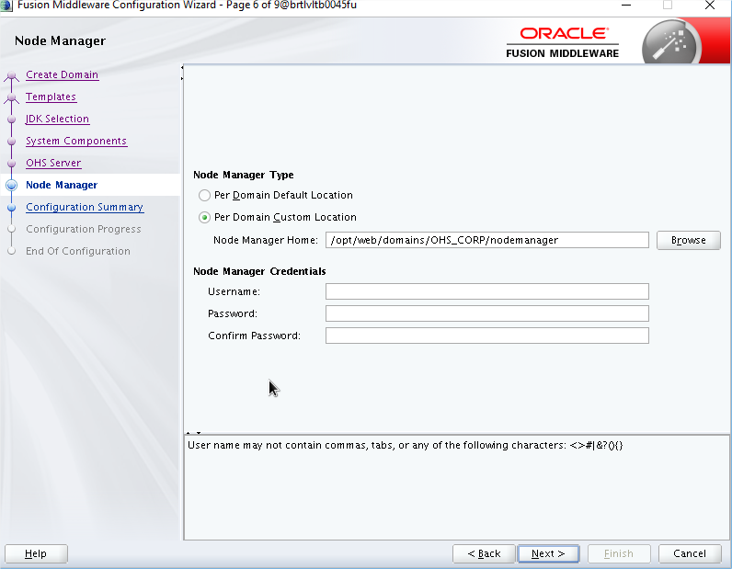

Valide as informações e clique em Create

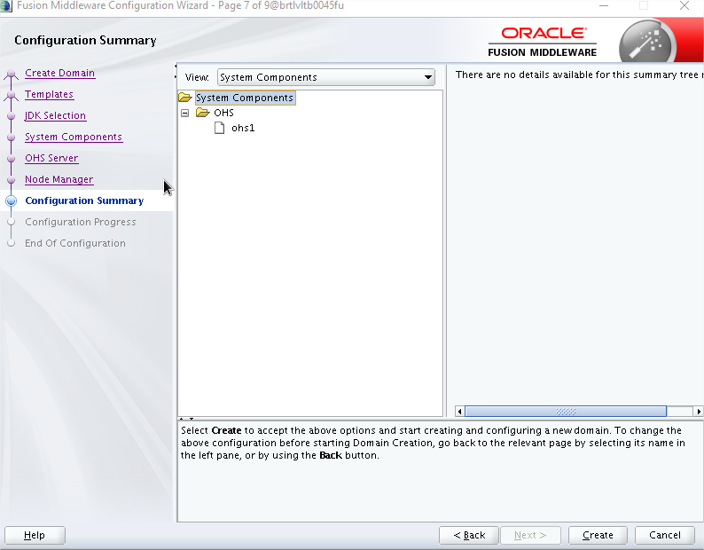

Clique em Next após a criação

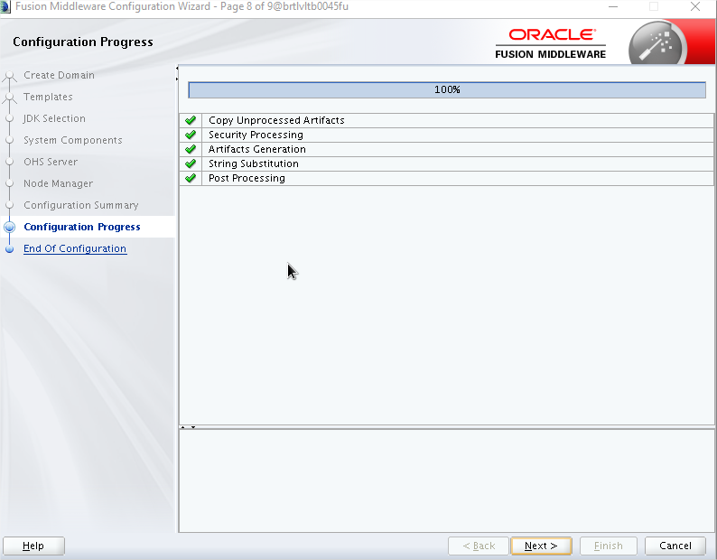

Finalmente verifique o caminho da instalação e clique em “Finish”

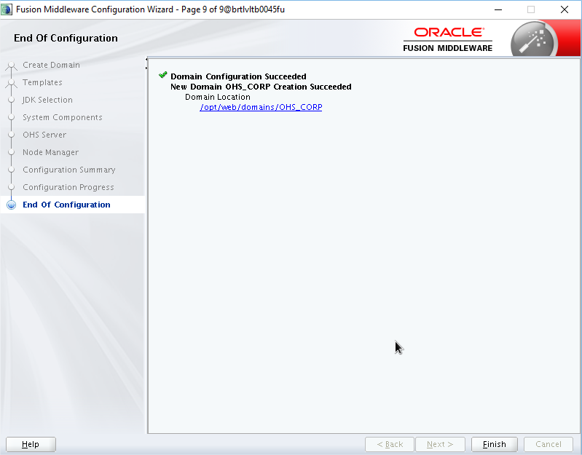

## 

## Tuning

1. **Realizar a configuração conforme informação abaixo**

No arquivo **httpd.conf** localizado dentro do diretório /opt/web/domains/nome_domain/config/fmwconfig/components/OHS/instances/ohs1 incluir as configurações abaixo:

**###################Tuning das transações#################**

MaxKeepAliveRequests 1000

KeepAliveTimeout 15

IfModule mpm_worker_module>

ThreadLimit 64

StartServers 20

ServerLimit 80

MaxClients 5120

MinSpareThreads 800

MaxSpareThreads 1400

ThreadsPerChild 64

MaxRequestsPerChild 10000

AcceptMutex fcntl

LockFile "${ORACLE_INSTANCE}/diagnostics/logs/${COMPONENT_TYPE}/${COMPONENT_NAME}/http_lock"

</IfModule>

**#####Porta LISTEN######**

Listen 80

**#####Usuario e grupo#####**

User apache

Group apache

**######Hostname do servidor com domínio######**

ServerName <Hostname>.dominio.com

**#LOG Customizado#**

LogFormat "%h %l %u %t \"%r\" %>s %b %D \"%{Referer}i\"" combined

LogFormat "%{X-Forwarded-For}i %l %u %t \"%r\" %>s %b %D \"%{Referer}i\"" combined-forwarded

LogFormat "%h %l %u %t \"%r\" %>s %b" common

**#Padronização do Path de logs OHS**

OraLogDir "/opt/web/logs/ohs/"

OraLogMode apache

OraLogSeverity WARNING:32

OraLogRotationParams S 10:70

**####Rodar o comando abaixo com o OHS down:**

cd /opt/web/domains/nome_domain/servers/ohs1/

**rm -rf** logs

**ln -s** /opt/web/logs/ohs/ logs

**# Include para os Virtuais Hosts(Weblogic)**

include "${ORACLE_INSTANCE}/config/${COMPONENT_TYPE}/${COMPONENT_NAME}/inc/httpd-<nome vip>.conf”

**#####Configurações Gerais#######**

Criar o diretório **inc** dentro do caminho/opt/web/domains/nome_domain/config/fmwconfig/components/OHS/instances/ohs1/ para inclusão dos arquivos de configuração dos virtuais hosts.

Criar o diretório /opt/web/logs/ohs/.

No arquivo **mod_wl_ohs.conf** localizado dentro do diretório /opt/web/domains/OHS_CORP/config/fmwconfig/components/OHS/instances/ohs1 incluir as configurações abaixo:

<IfModule weblogic_module>

Debug ERR

DynamicServerList ON

Idempotent OFF

FileCaching ON

MaxSkipTime 120

KeepAliveEnabled ON

KeepAliveSecs 15

WLSocketTimeoutSecs 5

WLIOTimeoutSecs 600

ConnectTimeoutSecs 10

ConnectRetrySecs 1

WLTempDir /opt/web/logs/ohs/tmp

WLLogFile /opt/web/logs/ohs/plugin.log

</IfModule>

**####Configuração de cada VirtualHost#####**

**##Porta do Virtual host##**

<VirtualHost *:80>

**###Server Name####**

ServerName Ex: alsb3-soa

ErrorLog "|${ORACLE_HOME}/ohs/bin/odl_rotatelogs /opt/web/logs/ohs/<nome do vip> -error_log_brtlvlts0363pl-%Y-%m-%d-%H_%M_%S 10M 500M"

CustomLog "|${ORACLE_HOME}/ohs/bin/odl_rotatelogs /opt/web/logs/ohs/<nome do vip>-access_log_brtlvlts0363pl-%Y-%m-%d-%H_%M_%S 60M 500M" combined-forwarded

<Location />

SetHandler weblogic-handler

DynamicServerList OFF

DebugConfigInfo ON

WebLogicCluster Servidor:porta,Servidor:porta (Incluir todos servidores com as portas das JVM’s separados por “,”)

ConnectTimeoutSecs 60

ConnectRetrySecs 1

MaxSkipTime 180

</Location>

</VirtualHost>

Para permitir que o Oracle HTTP Server escute em uma porta reservada (por exemplo, a porta padrão 80 ou a porta 443), aplique as configurações abaixo em cada máquina Oracle HTTP Server

chown root /opt/web/webtier12.2.1.3.0/Oracle_WT12c/ohs/bin/launch

chmod 4750 /opt/web/webtier12.2.1.3.0/Oracle_WT12c/ohs/bin/launch

Agora as configurações que exigem permissão de root estão finalizadas

## Operação

1. **Configuração para não pedir a senha do Node manager**

Na primeira vez que for executar o comando de start do OHS fazer conforme orientação abaixo.

/opt/web/domains/nome_domain/bin/startComponent.sh ohs1 storeUserConfig

Com isso ele irá exibir a mensagem abaixo e não irá mais solicitar a senha do Node Manager durante os procedimentos de start/stop do OHS.

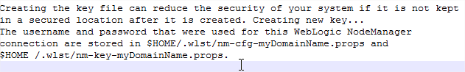

1. **Comandos para verificar status, iniciar e parar o Oracle Http Server**

**Obs:** Antes de subir o ohs é necessário fazer o start no Node Manager.

**Stop/Start Node Manager**

/opt/web/domains/ OHS_CORP /bin/startNodeManager.sh

/opt/web/domains/ OHS_CORP /bin/startNodeManager.sh

**Stop/Start do OHS**

/opt/web/domains/OHS_CORP/bin/startComponent.sh ohs1 /opt/web/domains/OHS_CORP/bin/stopComponent.sh ohs1

1. **Diretório de Logs**

/opt/web/domains/OHS_CORP/servers/ohs1/logs